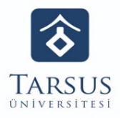 | T.C.  TARSUS ÜNİVERSİTESİ REKTÖRLÜĞÜ  GENEL SEKRETERLİK  Sağlık Kültür ve Spor Dairesi Başkanlığı

Açık İhale Usulü İş Akış Şeması

